LGM1600便携式氨逃逸分析仪的典型应用
1）背景概述：
在煤电行业实行“超低排放”的背景下，国家环保要求日趋严厉，各行业面临巨大的氮氧化物减排压力，排放标准进一步收紧是未来发展的大趋势。
作为烟气脱硝过程的关键工艺指标，氨逃逸检测分析的需求也日益增多。在线氨逃逸分析仪器在电力、钢铁、水泥等行业有广泛应用。但由于我国燃煤锅炉工况恶劣，外加氨分子的强吸附和强水溶性，相比于检测其他烟气组分的CEMS分析仪器，烟气在线氨逃逸分析仪普遍存在测量准确性，长期运行可靠性等问题。
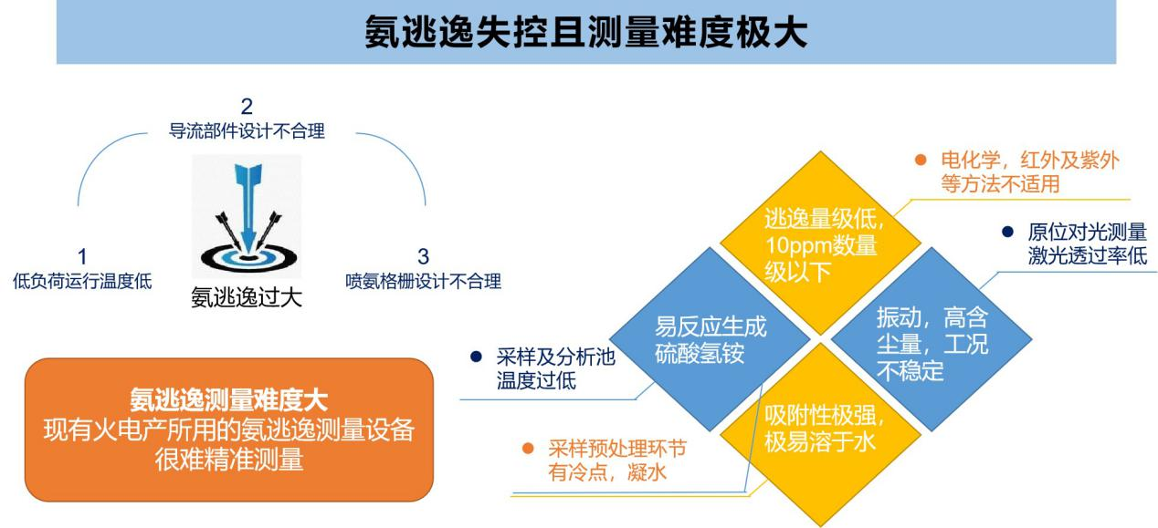

鉴于以上原因，市场需要一种便携式氨逃逸分析仪，既可以定期对业主安装的在线氨逃逸分析仪实施校验比对，也可以定期对SCR系统实施“喷氨调平” 试验，减小因喷氨不均匀造成的设备堵塞问题。面对这类比对测试和调控试验，客户要求便携式氨逃逸分析仪具备精度更高，方便运输及使用，维护低，稳定可靠等特点。

2）高端便携式氨逃逸分析仪介绍：
海尔欣科技自主研发的LGM1600型，是符合上述要求的一款中高端便携式氨逃逸分析仪。结合德国进口高温采样预处理系统，LGM1600可实现无冷凝和极低吸附的氨气采样和分析。基于新一代中红外激光吸收光谱技术，LGM1600检测精度比现有大多数氨逃逸分析仪器高出一个量级，非常适合环保客户对在线氨分析仪进行比对校验，以及电力行业对SCR进行喷氨调平作业。

近来，我单位受多个客户的委托，参与了多次现场氨逃逸比对和喷氨调平试验。我公司安排专业技术人员配合客户现场测试，讲解了LGM1600便携式氨逃逸分析仪的优势及使用过程中的注意事项。现场测试非常成功，产品及服务也得到了客户的高度认可。

3）外场测试案例（供参考）：

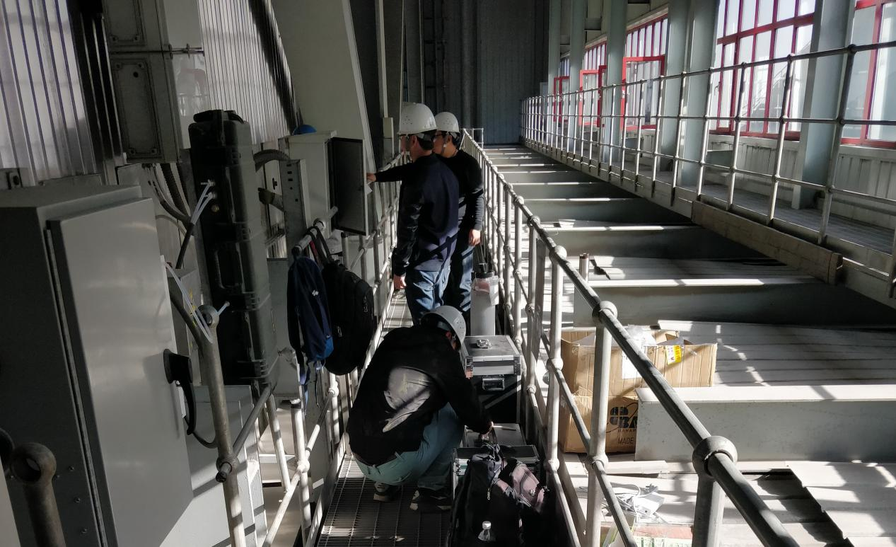
图1. 山西塔山第二电厂机组测试LGM1600便携氨分析仪
宁波海尔欣光电科技有限公司自主研发的“LGM1600型便携式氨逃逸分析仪系统”，于2019年11月在山西塔山第二电厂4#机组脱硝后烟气进行连续采样。系统安装于烟道A侧，利用高温采样系统抽取烟气进行测量。测试期间电厂方面为验证仪器响应，人工切换手动调整喷氨量，观察实时氨逃逸信号变化。
测试各时间节点如下表1：
操作名称 | 时间
仪器预热 | 14:40
探杆伸入 | 15:18
加大喷氨 | 15:35
减低喷氨 | 15:54
恢复正常工况 | 16:01
探杆拔出 | 16:10
表1. 实验时间节点
LGM1600便携式氨逃逸分析仪测量的氨逃逸变化如下图所示：
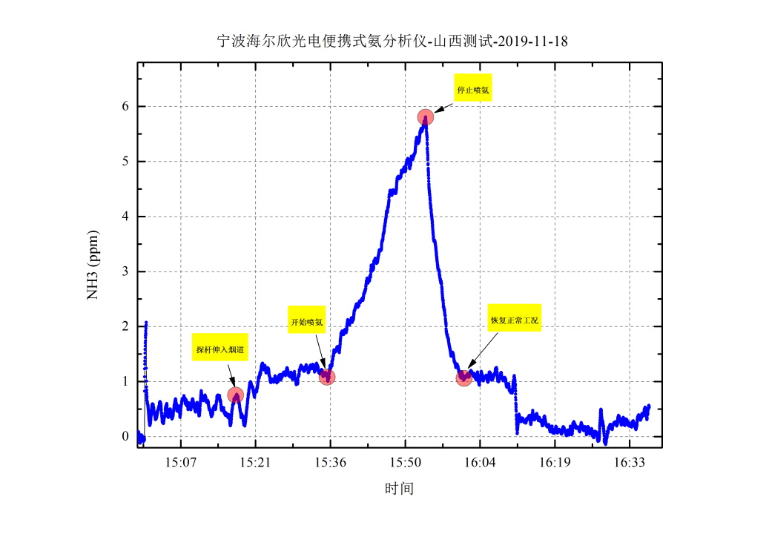
图2. LGM1600测量的氨逃逸变化与对应实验时间点
氨逃逸与吸收塔出口净烟气NOx的变化趋势对照，如下图所示：
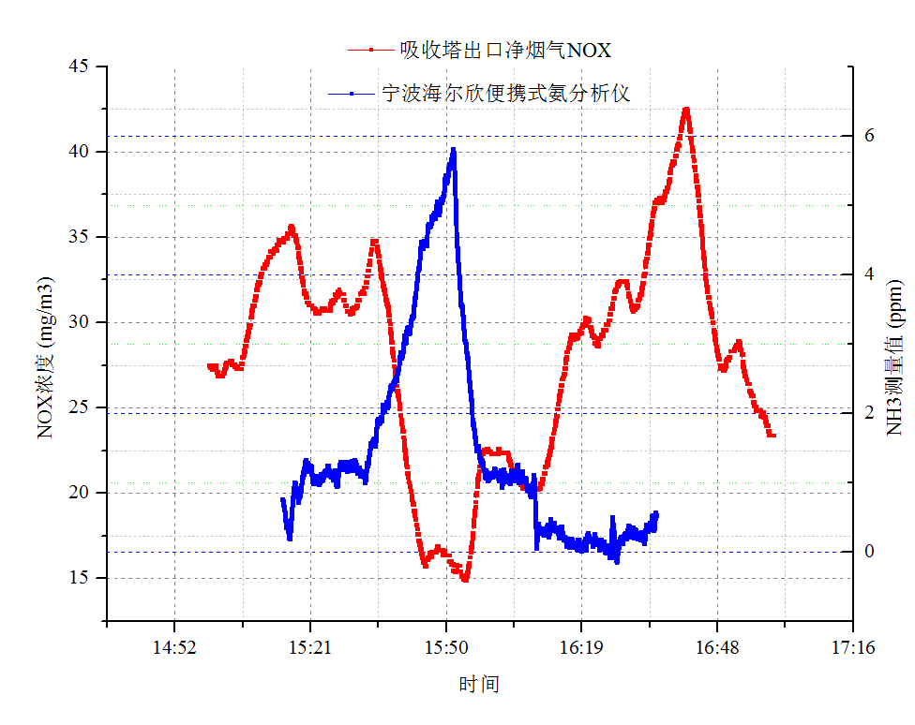
图3. LGM1600测量的氨逃逸变化与吸收塔出口净烟气NOx对应关系
测试总结：海尔欣的LGM1600便携氨分析仪响应速度快，系统氨逃逸量变化趋势和厂方喷氨量变化趋势保持一致，所测氨逃逸数据与出口NO_{X}排放浓度变化相关性较高，能够实时响应系统脱硝工艺变化对氨逃逸的影响。

想了解海尔欣LGM1600便携氨逃逸仪器的更多详细信息？请点击产品链接“http://www.healthyphoton.com/index.php?c=article&id=902”
或拨打联系电话 :15618922826 / 0574-88357326 与我们的专业工程师交流
请关注“海尔欣科技”公众号，了解关于海尔欣的更多新闻哦~

